INDICAÇÃO Nº 2317/2019

Súmula - Indico ao Poder Executivo Municipal, na pessoa do Excelentíssimo Senhor Igor Soares Ebert, Prefeito Municipal, a necessidade de se implantar medidas para melhor escoamento, como a construção de um piscinão, no bairro Jardim Julieta, nesta municipalidade.

INDICO à Mesa, na forma regimental vigente, seja oficiado ao Poder Executivo Municipal, na pessoa do Excelentíssimo Senhor Igor Soares Ebert, Prefeito Municipal, a necessidade de se implantar medidas para melhor escoamento, como a construção de um piscinão, no bairro Jardim Julieta, nesta municipalidade.

Justificativa
Senhor Presidente; -
Senhores Vereadores; -
Senhoras Vereadoras; -

A fim de melhorar o escoamento de águas pluviais, os moradores do referido bairro sugeriram que sejam tomadas medidas para melhor escoamento nas áreas baixas do bairro, que tem sofrido com enchentes.
Faz-se necessário melhoras em alguns pontos específicos de alagamento nas ruas com a finalidade de destinar a água para uma vala por meio de tubos de escoamento, colocados estrategicamente pelo bairro.
E por esse motivo é que faço esta indicação, que contando com o apoio dos nobres pares e atendimento por parte do órgão responsável, antecipo meus agradecimentos.

Sala das Sessões Bemvindo Moreira Nery, 12 de agosto de 2019.
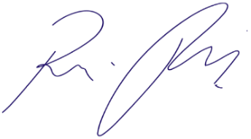
Vereador Rafael Alan de Moraes Romeiro
Professor Rafael
Presidente
PODEMOS

